1 ASIX

**MÒDUL 9: IMPLANTACIÓ D’APLICACIONS WEB**

ACTIVITAT 2.7: Wordpress



# 



**Alumne**: Daniel Mascarilla del Olmo

**Professor**: Sergi Andrés

**Curs**: 1 ASIX

**Centre**: Jaume Viladoms

**ÍNDEX**

**Exercici 1: Instal·lació de Wordpress en entorn Linux** **3**

**Exercici 2: Creació d’una plana web amb Wordpress** **12**

**CAPTURES DE LA WEB:** **21**

# Exercici 1: Instal·lació de Wordpress en entorn Linux

Anirem al directori /var/www/html y farem un wget del arxiu .tar.gz del wordpress:

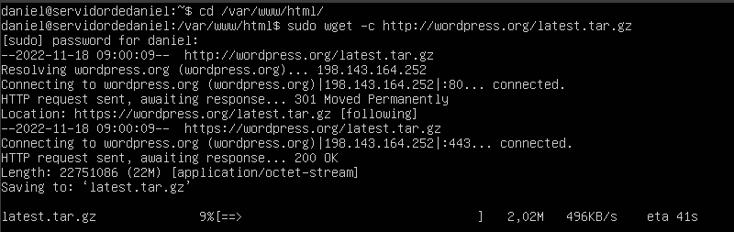Descomprimirem l’arxiu .tar.gz:



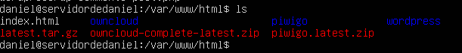

Anirem al 000-default.conf del directori /etc



i modificarem l’arxiu, canviant el piwigo per wordpress

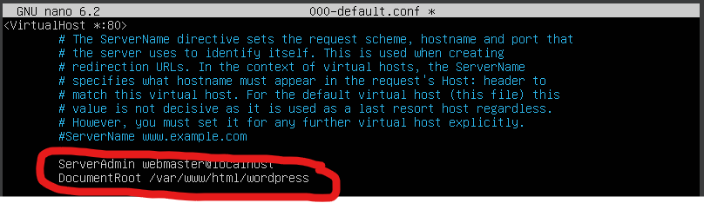

Un cop fet això, haurem de anar al /etc/hosts i modificarem la ip per la de wordpress



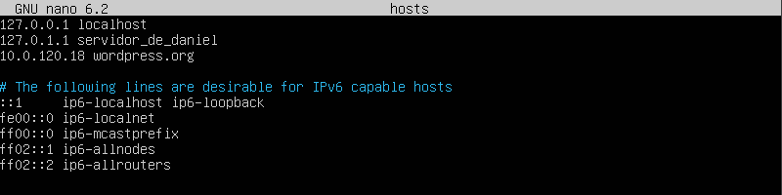

Un cop fet això, reiniciem el apache2:

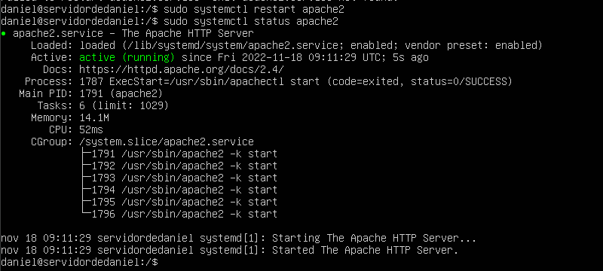

Ara anem dins de mysql i crearem la database de wordpress:

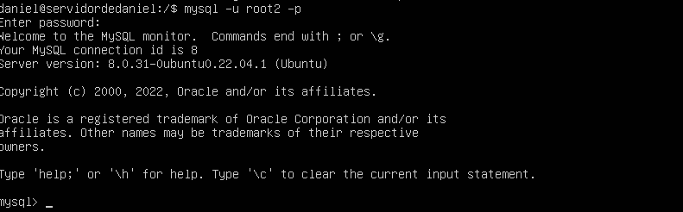

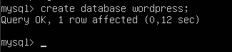

Ara anirem a la màquina de windows i posarem la ip de la nostra màquina:

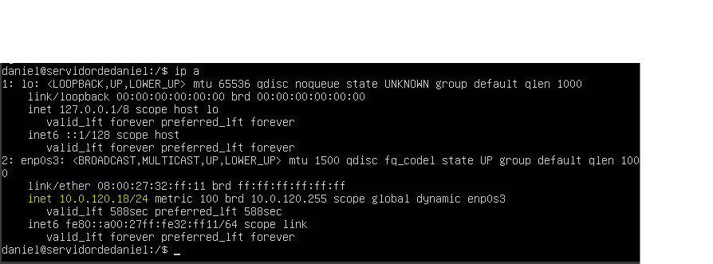

Ara encenem la màquina de windows i al navegador web posem la ip:

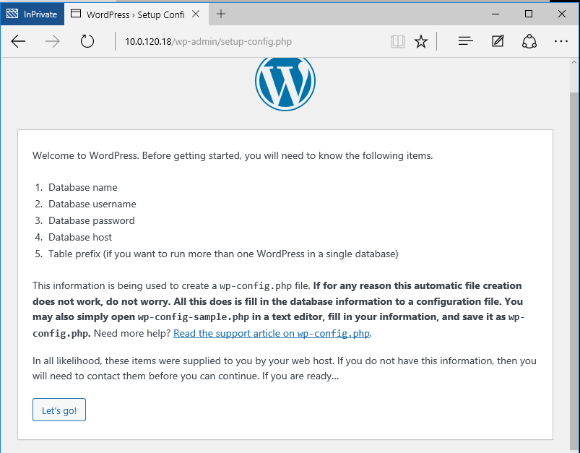

Podem veure que s’ha instal·lat correctament.

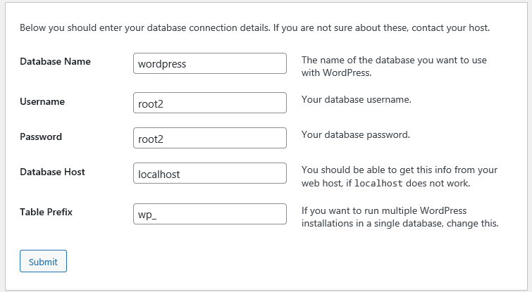

Entrarem aquestes dades i farem clic a submit:

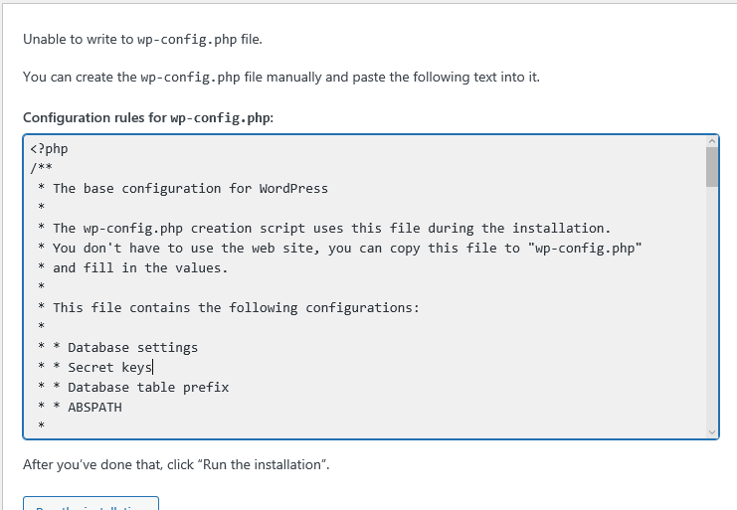

Anirem al servidor i canviarem els permisos de www:data sobre wordpress:

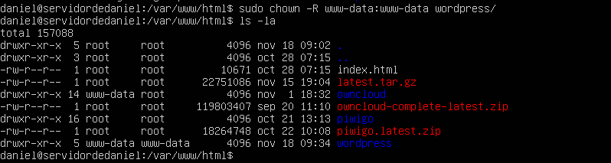

Tornem a la màquina de windows:

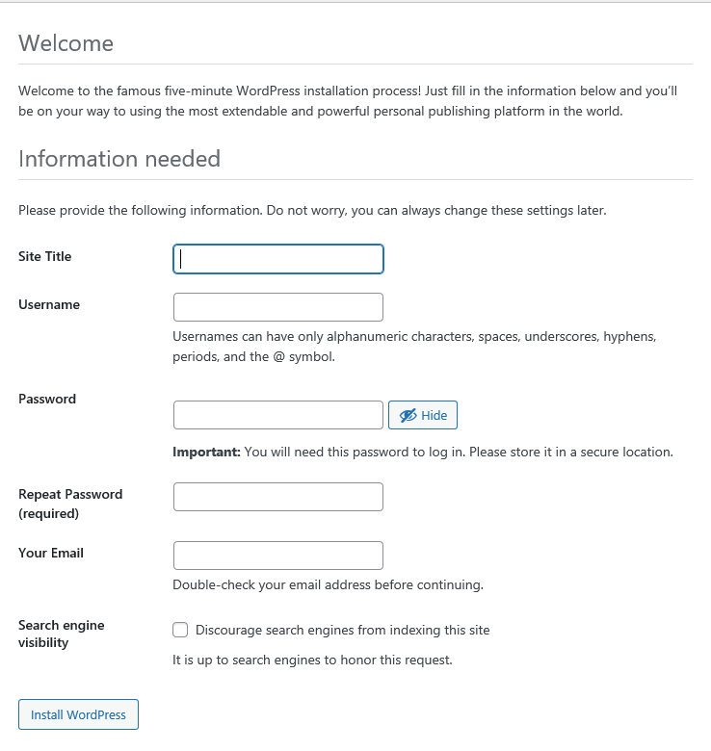

Haurem d’emplenar aquesta informació per tal de poder començar la instal·lació:

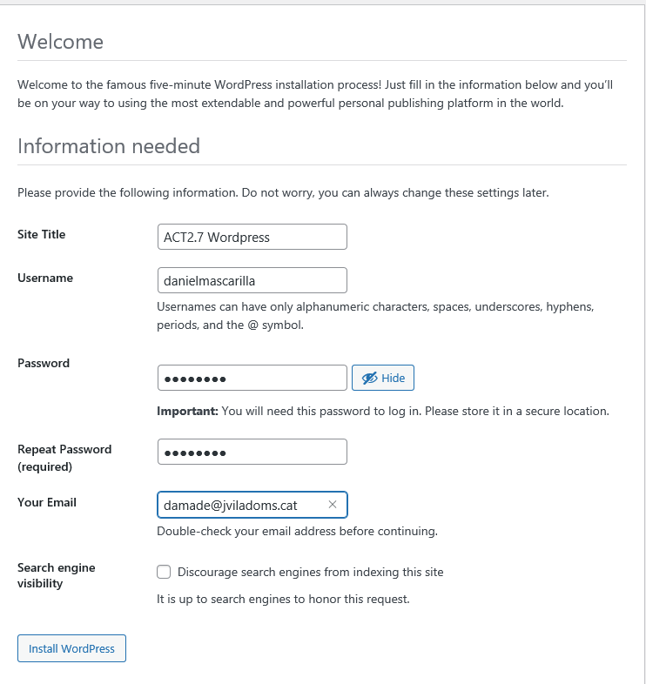

Farem clic a install wordpress:

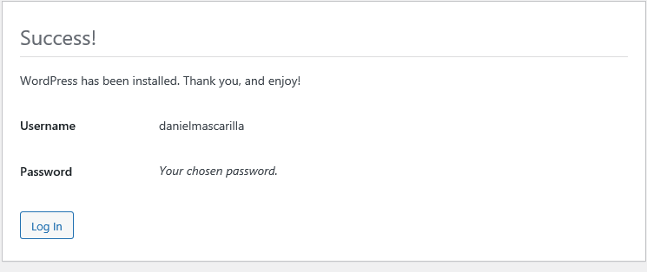

Farem un login:

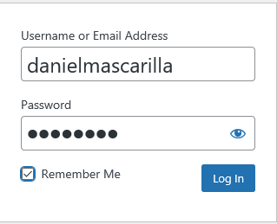

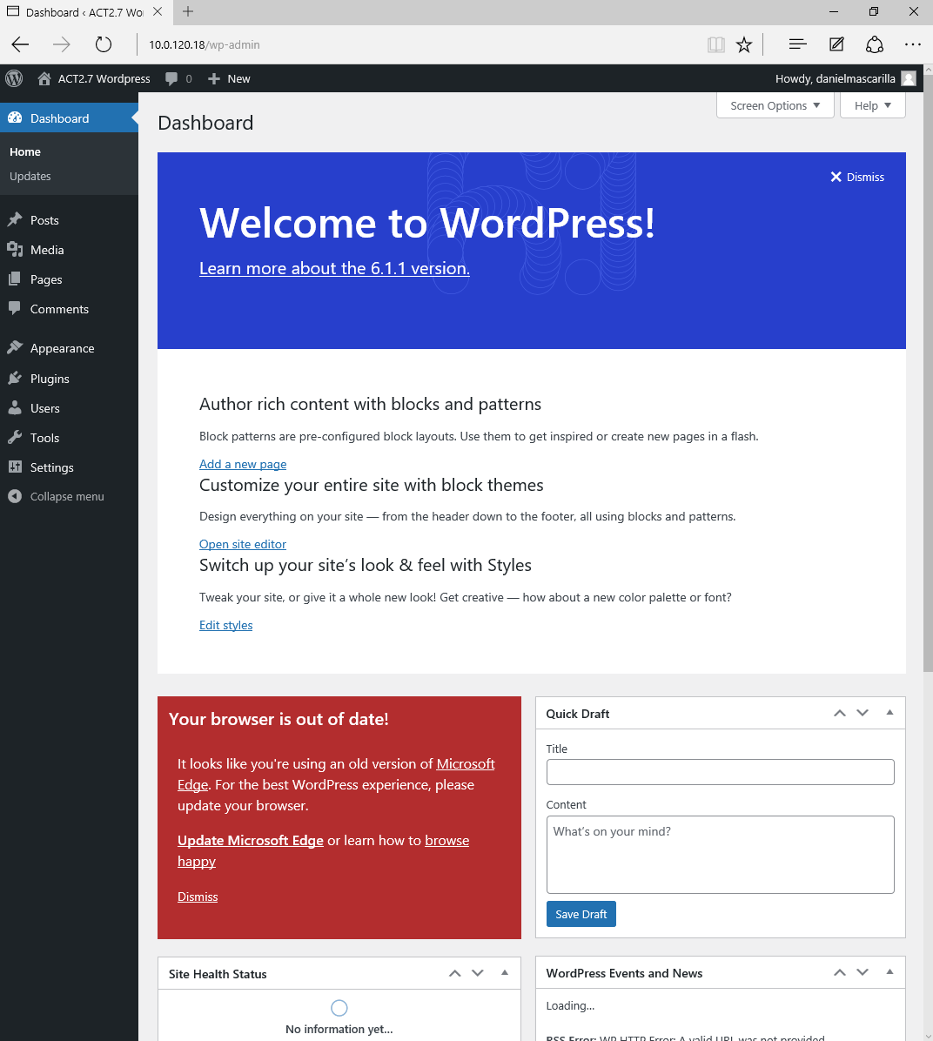

Ja som a dins de l’apartat admin de wordpress.

# Exercici 2: Creació d’una plana web amb Wordpress

Per crear diverses pàgines de wordpress, anirem a l’apartat de pàgines:



Allà podrem crear les pàgines web que nosaltres volguem.

Per exemple, en la següent foto, tenim 3 pàgines, el títol, la política de privacitats (ambdues predeterminades), i la de ciberseguretat, creada per mi:

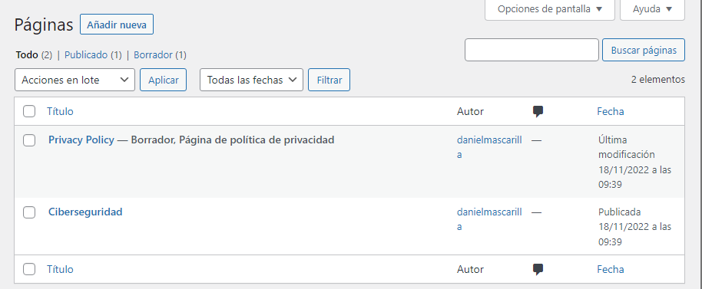

Dins de la creació de pàgines podem editar text, podem inclou-re fotos, podem incloure videos, etc:

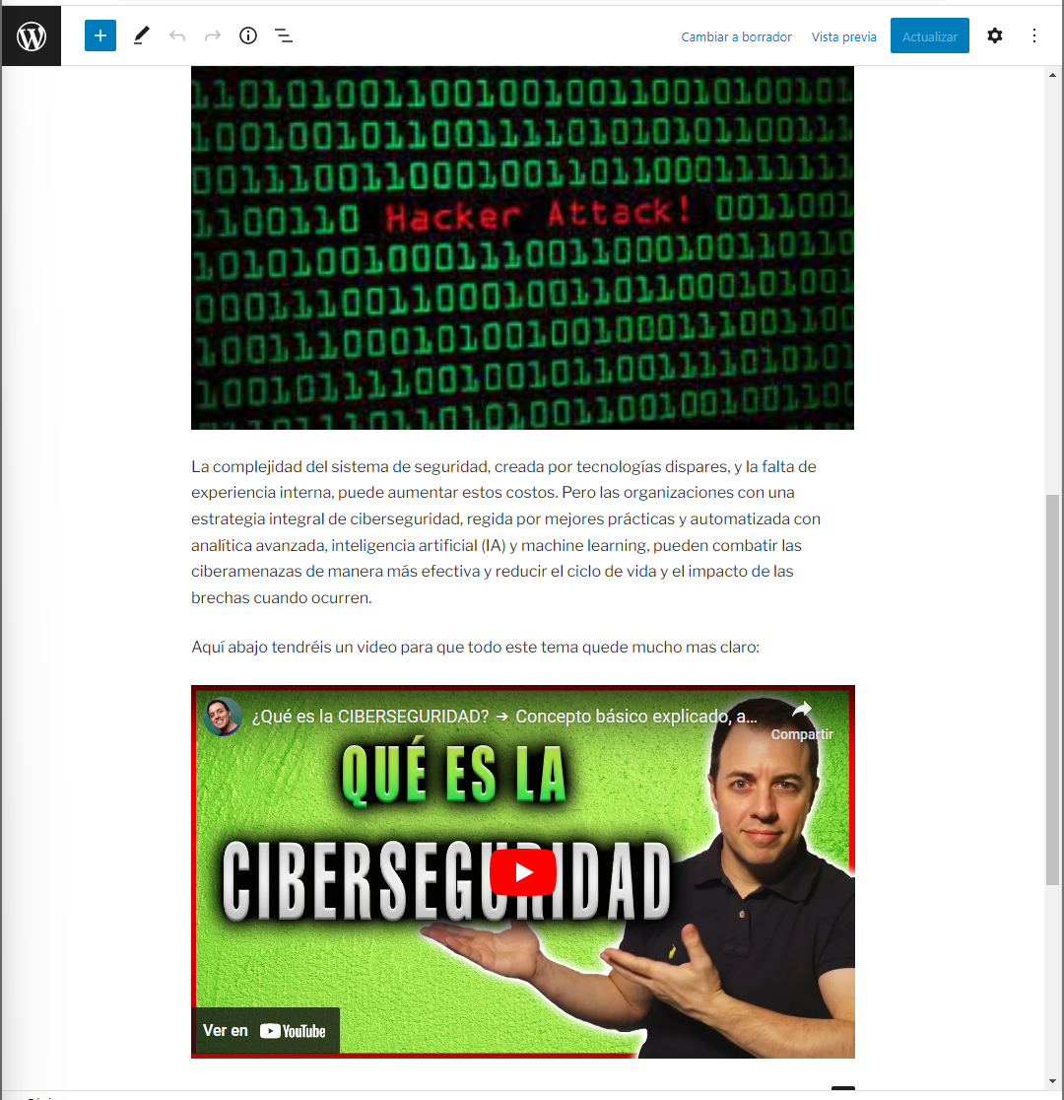

També podem editar entrades:

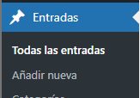

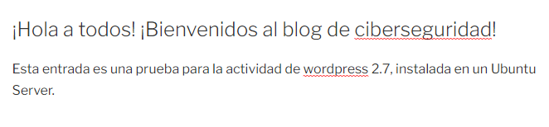

A apariencia, meuns, podrem afegir les pàgines que hem creat al menú de la web

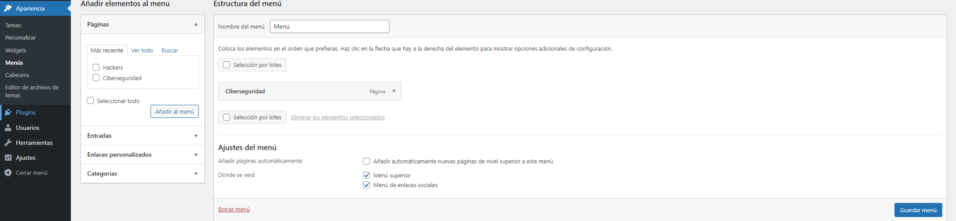

Afegirem per exemple les dos que he creat ara:

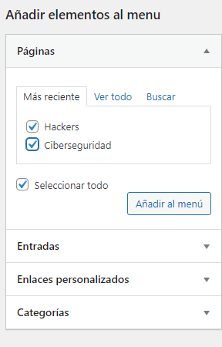

Ara al entrar a la web podrem veure el menú:

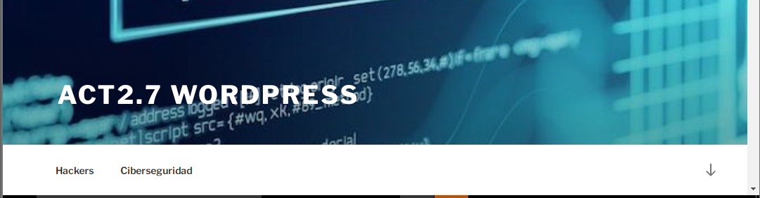

També podem afegir un menú amb les nostres xarxes socials:

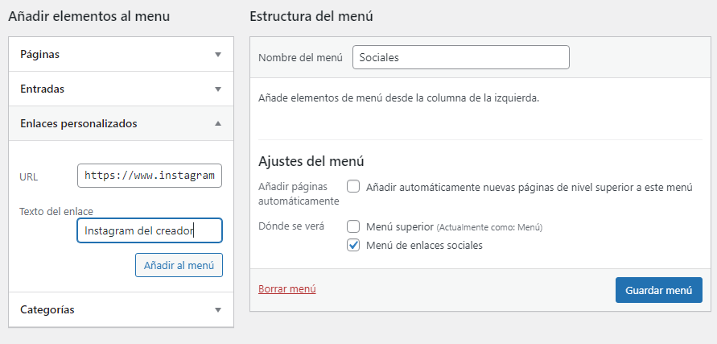

Afegirem i guardarem menú:

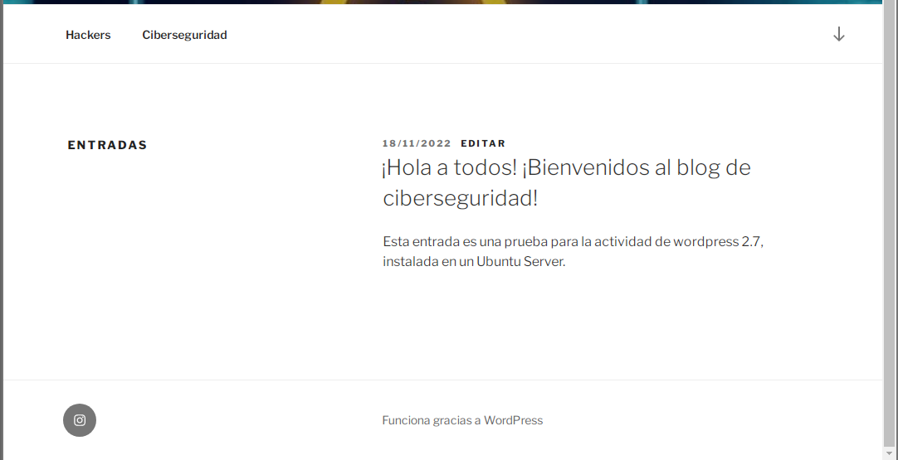

Ara abaix surt l’icone d’instagram, si fem clic ens portarà al nostre perfil d’instagram:

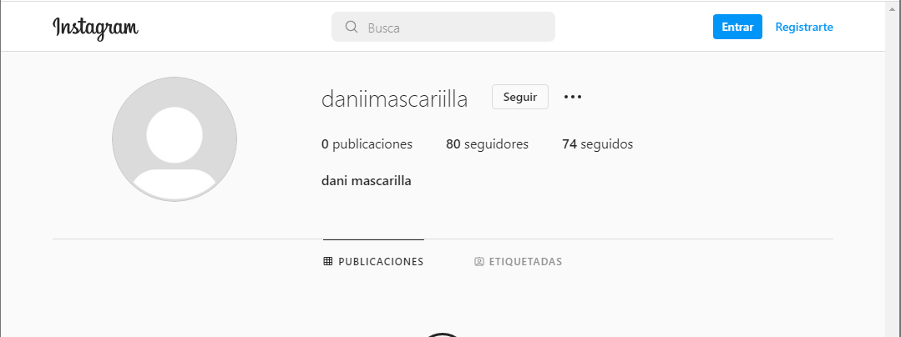

També podem fer un formulari.

Per tal de poder crear un usuari, haurem d’instal·lar un plugin anomenat “Contact Form 7”:

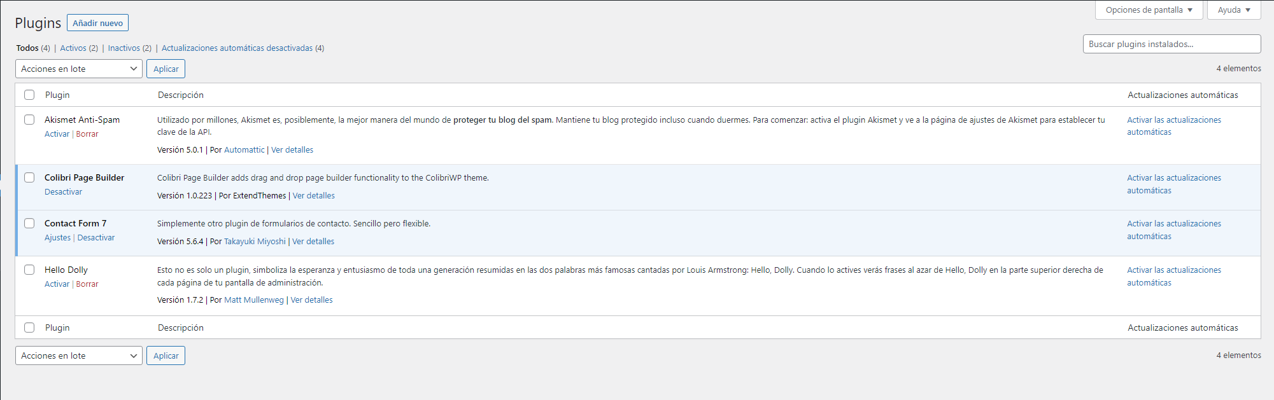

Ara anirem a la part nova que se’ns ha posat al menú de la esquerra anomenat Contacte:

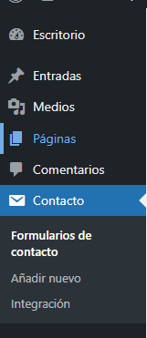

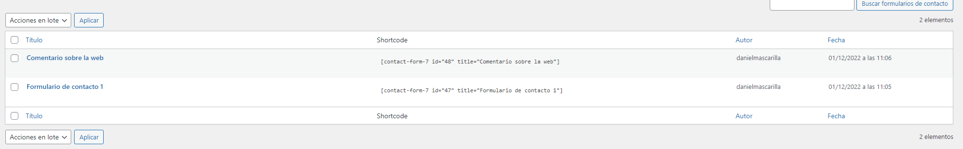

Crearem un formulari:

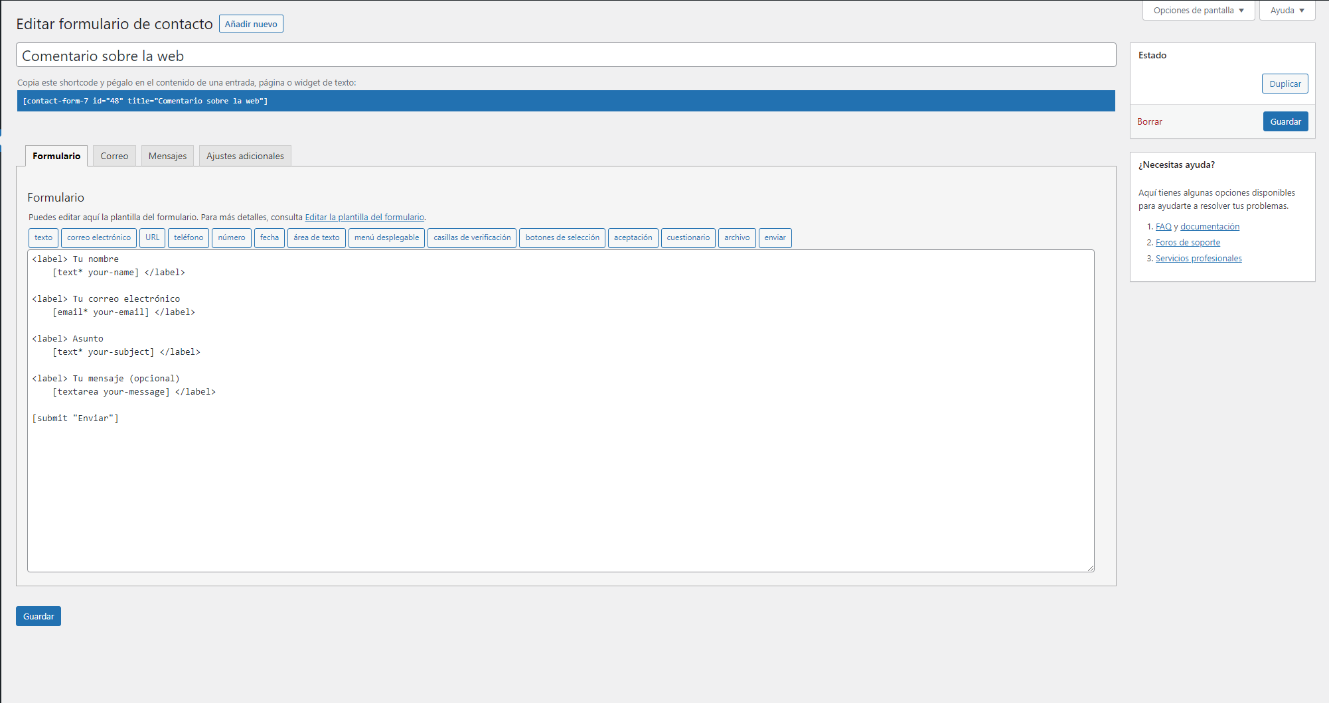

Un cop creat, copiarem el codi que surt en blau a sota del titol del comentari, i el posarem en un shortcode on la pàgina que volguem:

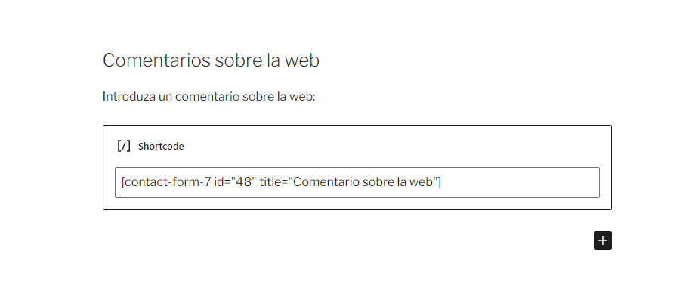

Ara només entrar a la web sortirà el menú a la pàgina on l’hem col·locat:

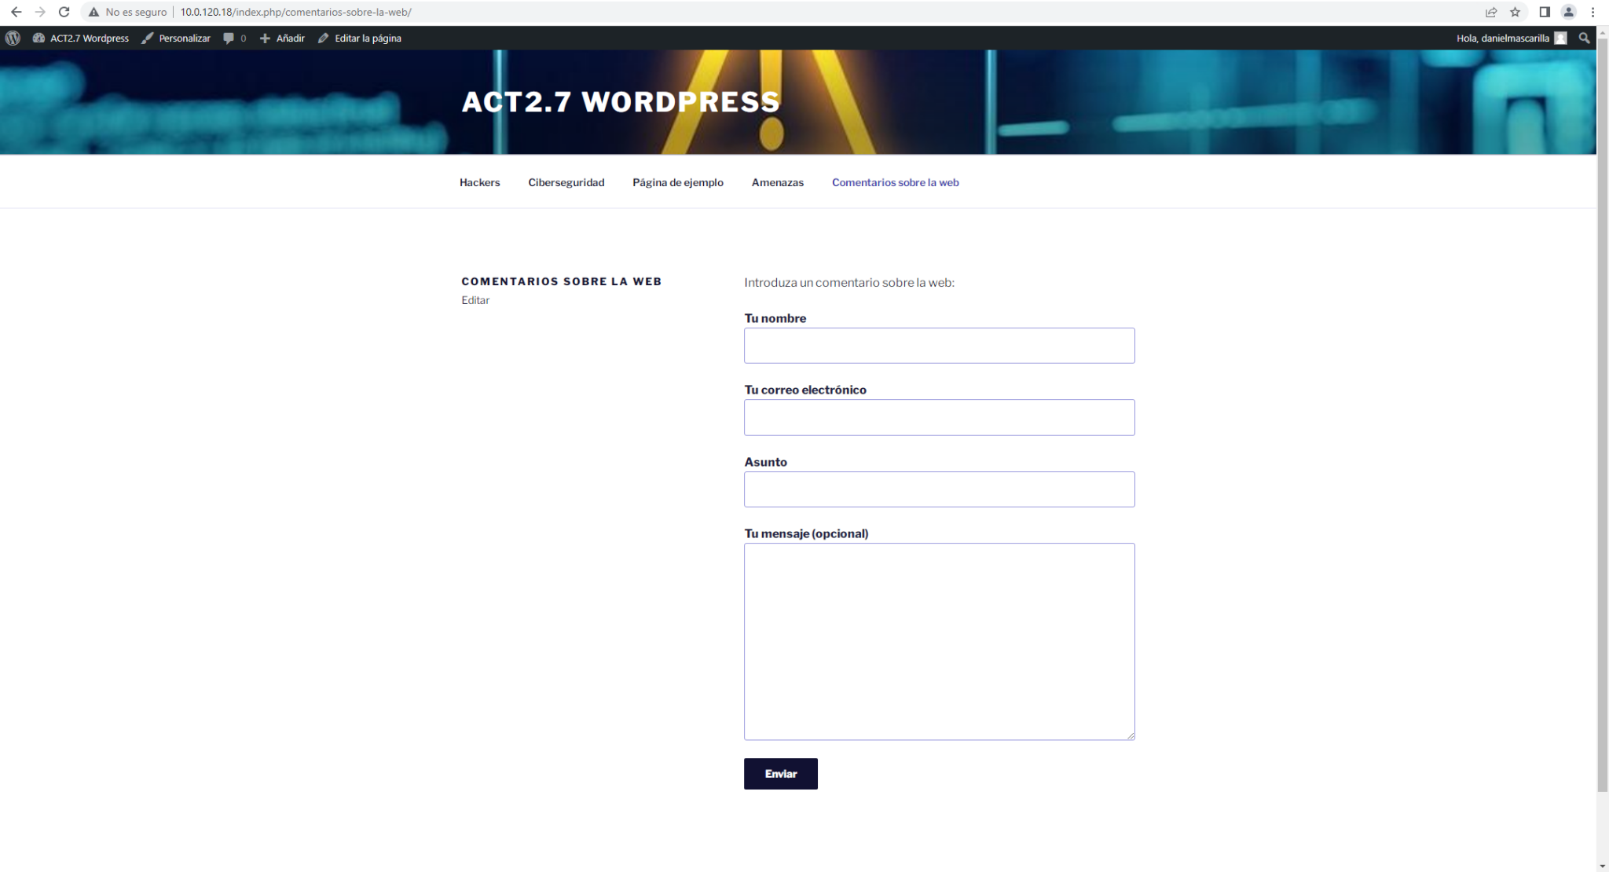

Finalment, ara posarem un mapa per que l’usuari ens pugui trobar. Per això, instal·larem el següent plugin:

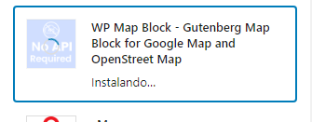

Ara només fara falta buscar mapas i s’incrustarà a la web:

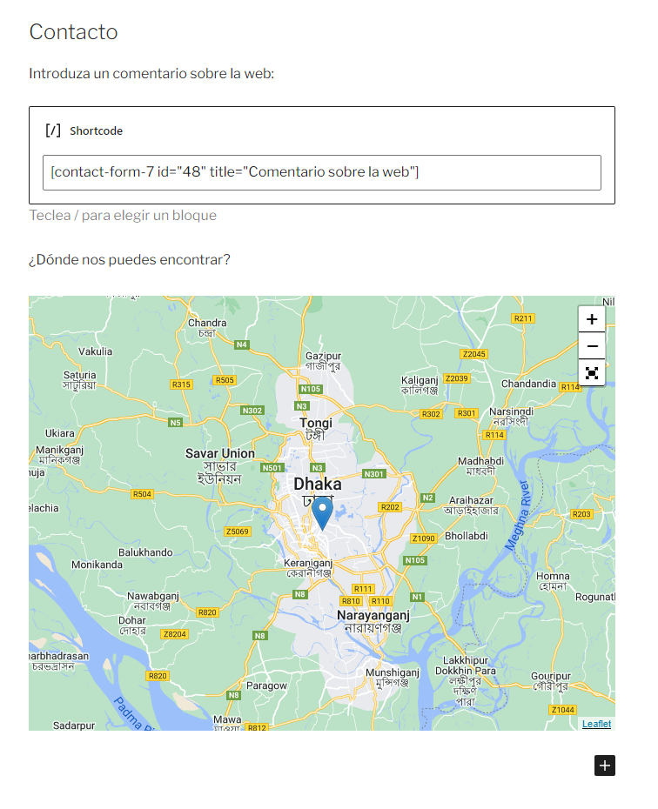

Ja hem acabat tot el que demanava l’enunciat

# CAPTURES DE LA WEB:



